LAPORAN PRAKTIKUM
Algoritma Pemrograman

MODUL 9
IF-THEN


Disusun oleh:
LEONARDO FARRIZ GARCYA
109082530036
S1IF-13-04

PROGRAM STUDI S1 INFORMATIKA
FAKULTAS INFORMATIKA
TELKOM UNIVERSITY PURWOKERTO
2025
LATIHAN KELAS – GUIDED
- Guided 1
Source Code
package main

import "fmt"

func main() {
var x float64
fmt.Scan(&x)
if x < 0{
x = -x
}
fmt.Print(x)
}

Screenshoot program
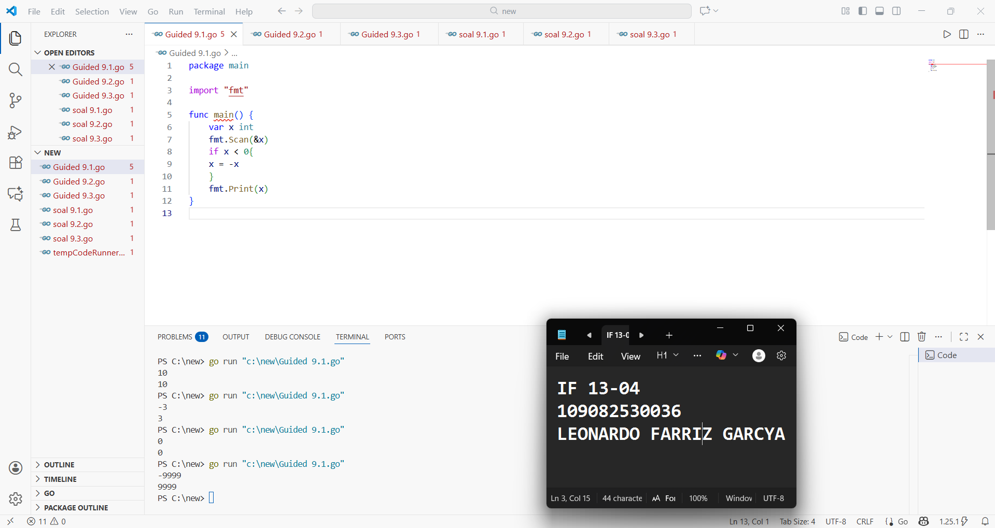

Deskripsi program
1. package main
- Bahwa program ini adalah program utama yang bisa langsung dijalankan.
- Tanpa main, kode tidak bisa dieksekusi sebagai aplikasi.

2. .import “fmt”
- Format (fmt), digunakan untuk input/output standar.
- Seperti “fmt.Scanln” : untuk membaca input dari user.
“fmt.Println” : menampilkan output ke layar.

3. func main () { … }
- Fungsi main adalah untuk titik awal eksekusi program Go.
- Semua intruksi akan berjalan dari fungsi ini.

4.var x int
- Menyatakan variabel bertipe bilangan bulat.

5.fmt.Scan(&x)
- Menyimpan ke alamat var x atau Membaca input dari pengguna dan menyimpannya ke variabel x.

6. if x < 0
- Untuk mengecek apakah x bernilai negatif.

7. x = -x
-Jika negatif, maka mengubah x menjadi nilai absolutnya dengan mengalikan tanda minus . -5 menjadi 5.
8. fmt.Print(x)
- Mencetak nilai x ke output

- Guided 2
Source Code
package main

import "fmt"

func main() {
var x float64
fmt.Scan(&x)

hasil := "bukan positif"
if x > 0 {

hasil = "positif"
}
fmt.Println(hasil)

}
Screenshoot program
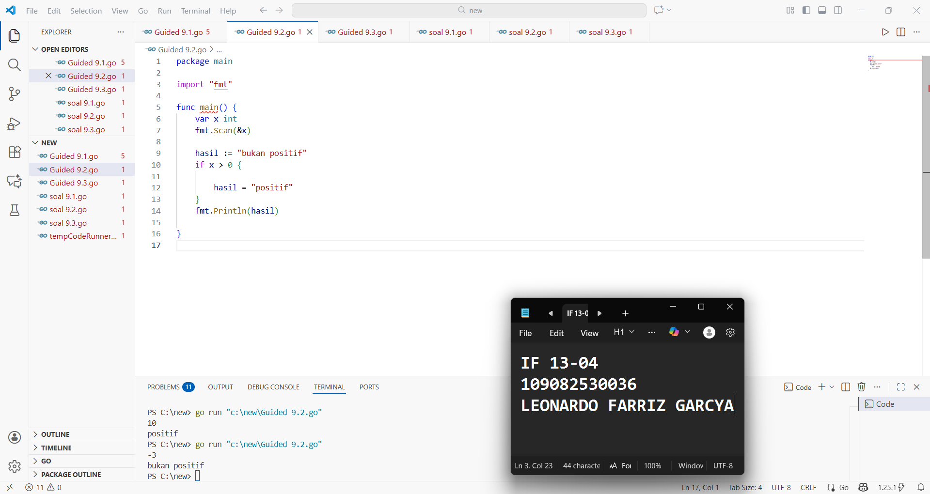
Deskripsi program
1. package main
- Bahwa program ini adalah program utama yang bisa langsung dijalankan.
- Tanpa main, kode tidak bisa dieksekusi sebagai aplikasi.

2. .import “fmt”
- Format (fmt), digunakan untuk input/output standar.
- Seperti “fmt.Scanln” : untuk membaca input dari user.
“fmt.Println” : menampilkan output ke layar.

3. func main () { … }
- Fungsi main adalah untuk titik awal eksekusi program Go.
- Semua intruksi akan berjalan dari fungsi ini.

4.var x int
- Menyatakan variabel bertipe bilangan bulat.

5.fmt.Scan(&x)
- Menyimpan ke alamat var x atau Membaca input dari pengguna dan menyimpannya ke variabel x.

5. hasil := "bukan positif"
- Menyatakan variabel hasil bertipe string dan langsung memberi nilai awal "bukan positif".

6. if x > 0
- Untuk mengecek apakah x lebih besar dari 0.

7. hasil = "positif"
- Jika positif, maka hasil diubah menjadi "positif". Dan jika tidak, maka tetap "bukan positif".

8. fmt.Println(hasil)
- Menampilkan hasil akhir ke layar dengan baris baru otomatis.

- Guided 3
Source Code
package main

import "fmt"

func main() {
var x int
fmt.Scan(&x)

hasil := "false"
if x%2 == 0 && x < 0 {
hasil = "true"
}
fmt.Println(hasil)
}

Screenshoot program
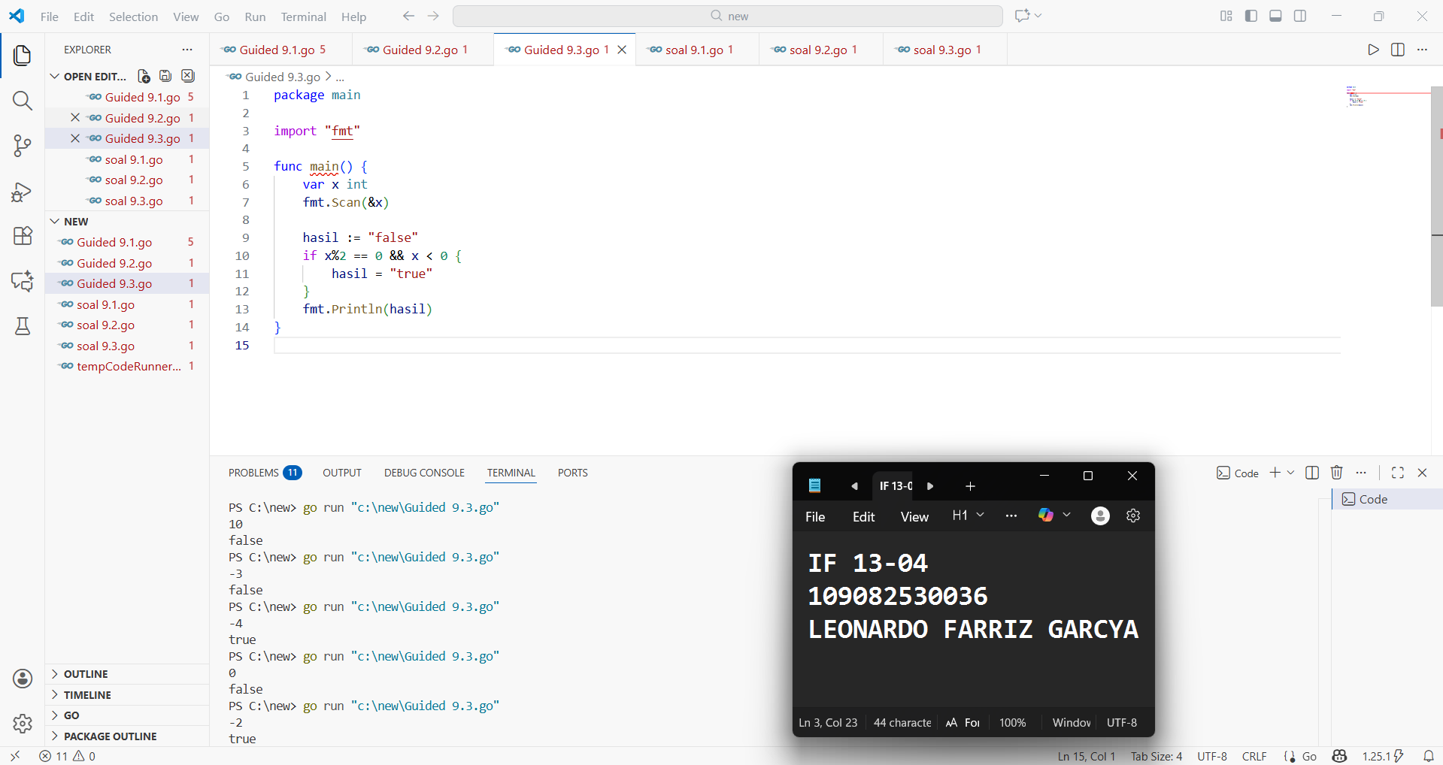
Deskripsi program
1. package main
- Bahwa program ini adalah program utama yang bisa langsung dijalankan.
- Tanpa main, kode tidak bisa dieksekusi sebagai aplikasi.

2. .import “fmt”
- Format (fmt), digunakan untuk input/output standar.
- Seperti “fmt.Scanln” : untuk membaca input dari user.
“fmt.Println” : menampilkan output ke layar.

3. func main () { … }
- Fungsi main adalah untuk titik awal eksekusi program Go.
- Semua intruksi akan berjalan dari fungsi ini.

4. var x int
- Menyatakan variabel bertipe bilangan bulat.

5. fmt.Scan(&x)
- Menyimpan ke alamat var x atau Membaca input dari pengguna dan menyimpannya ke variabel x.

6. hasil : = "false"
- Untuk membuat variabel hasil dengan nilai awal "false".

7. if x%2 == 0 && x < 0
- x % 2 == 0 artinya “apakah x habis dibagi 2?”. Jika iya maka (genap) true, jika tidak maka (ganjil) false.
- x < 0, Jika x kecil dari 0 maka true, jika tidak (besar sama nol) maka false.

8. &&
- Operator AND ini menandakan Jika hasil kedua nya True maka akan True, jika salah satu False maka, hasilnya False.

7.fmt.Println(hasil)
- Menampilkan isi variabel hasil ke layar (yaitu "true" atau "false").

TUGAS
- Tugas 1
Source code
package main

import "fmt"

func main(){
var x int
fmt.Scan(&x)

var y int

if x%2 == 0{
y = x/2
}

if x%2 != 0 {
y = x/2+1
}

fmt.Println(y)
}

Screenshoot program
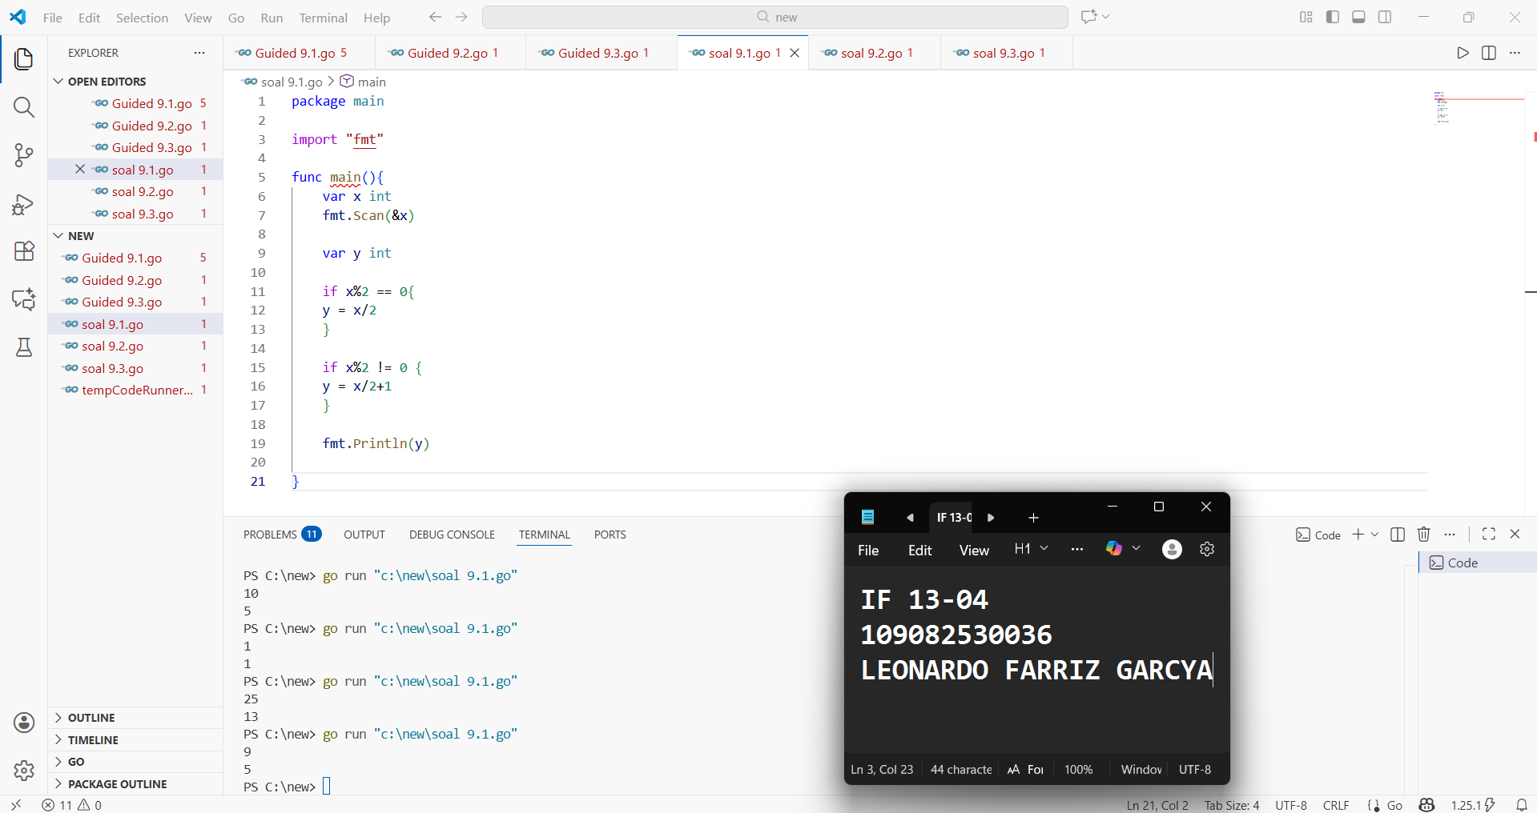
Deskripsi program
1. package main
- Bahwa program ini adalah program utama yang bisa langsung dijalankan.
- Tanpa main, kode tidak bisa dieksekusi sebagai aplikasi.

2. .import “fmt”
- Format (fmt), digunakan untuk input/output standar.
- Seperti “fmt.Scanln” : untuk membaca input dari user.
“fmt.Println” : menampilkan output ke layar.

3. func main () { … }
- Fungsi main adalah untuk titik awal eksekusi program Go.
- Semua intruksi akan berjalan dari fungsi ini.

4. var x int
- Menyatakan variabel bertipe bilangan bulat.

5. fmt.Scan(&x)
- Menyimpan ke alamat var x atau Membaca input dari pengguna dan menyimpannya ke variabel x.

6. var y int
- Menyatakan variabel y yang akan digunakan untuk menyimpan hasil perhitungan.

7. if x%2 == 0 { y = x/2 }
- Kondisi ini dijalankan jika x adalah bilangan genap.
- Jika sisa hasil bagi = 0, maka genap
Maka y di beri nilai x/2.

8. if x%2 != 0 { y = x/2 + 1 }
- Kondisi ini dijalankan jika x adalah bilngan ganjil.
- Jika sisa hasil bagi tidak sama dengan 0, ,maka ganjil
Maka y diberi nilai x/2 + 1.

9. fmt.Println(y)
- Menampilkan hasil akhir (y) ke layar.

- Tugas 2

Source code
package main

import "fmt"

func main() {
var x float64
fmt.Scan(&x)

hasil := "bukan"
if x < 0 {

hasil = "genap negatif"
}
fmt.Println(hasil)

}

Screenshoot program
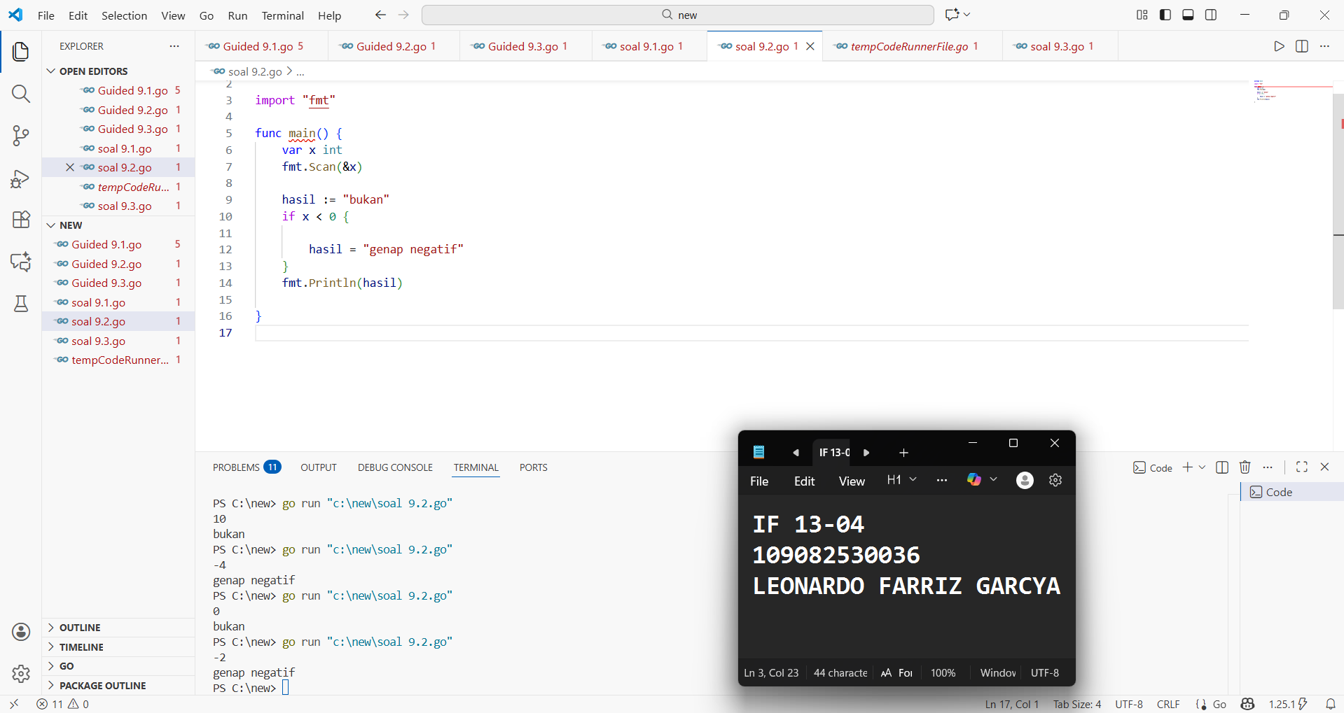
Deskripsi program
1. package main
- Bahwa program ini adalah program utama yang bisa langsung dijalankan.
- Tanpa main, kode tidak bisa dieksekusi sebagai aplikasi.

2. .import “fmt”
- Format (fmt), digunakan untuk input/output standar.
- Seperti “fmt.Scanln” : untuk membaca input dari user.
“fmt.Println” : menampilkan output ke layar.

3. func main () { … }
- Fungsi main adalah untuk titik awal eksekusi program Go.
- Semua intruksi akan berjalan dari fungsi ini.

4. var x int
- Menyatakan variabel bertipe bilangan bulat.

5. fmt.Scan(&x)
- Menyimpan ke alamat var x atau Membaca input dari pengguna dan menyimpannya ke variabel x.

6. hasil := “bukan”
- Membuat variabel hasil bertipe string dan langsung diisi nilai "bukan".
- Jadi jika tidak ada kondisi yang terpenuhi, hasil tetap "bukan".

7. if x < 0 { hasil = "genap negatif" }
- Jika bilangan x bernilai negatif, maka “genap negatif”
- Jika tidak atau x bernilai positif, maka “bukan”

8. fmt.Println(hasil)
- Menampilkan nilai variabel hasil ke layar.

- Tugas 3
Source code
package main

import "fmt"

func main() {
var x, y int
fmt.Scan(&x, &y)

var faktorX, faktorY bool

if y%x == 0 {
faktorX = true
}
if y%x != 0 {
faktorX = false
}

if x%y == 0 {
faktorY = true
}
if x%y != 0 {
faktorY = false
}

fmt.Println(faktorX)
fmt.Println(faktorY)
}

Screenshoot program
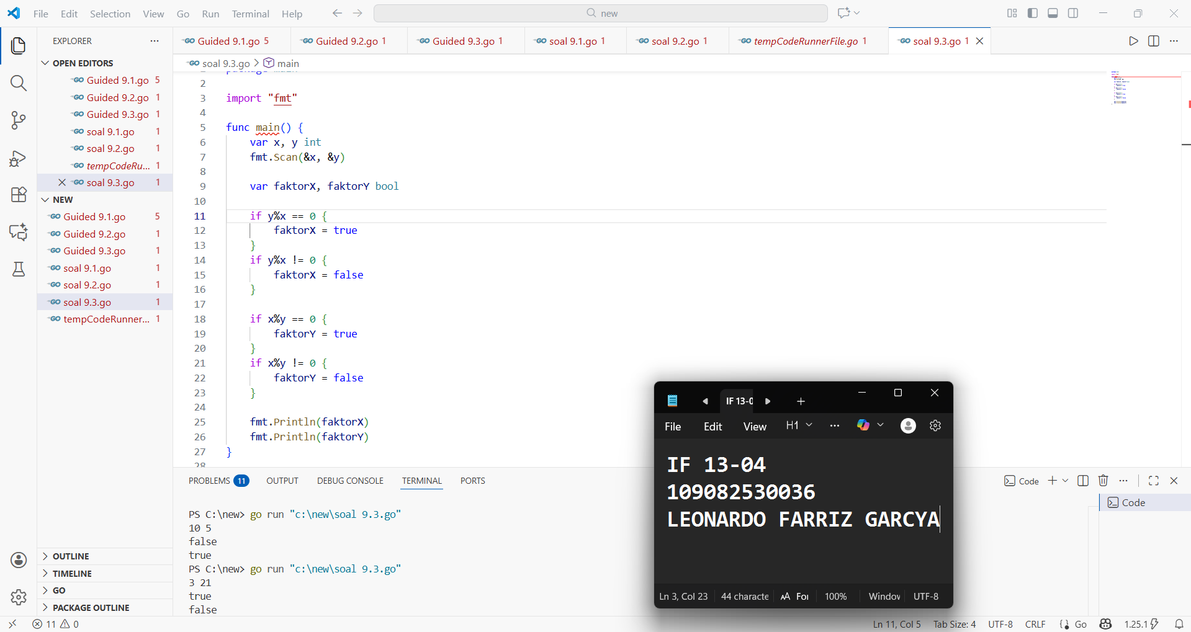
Deskripsi program
1. package main
- Bahwa program ini adalah program utama yang bisa langsung dijalankan.
- Tanpa main, kode tidak bisa dieksekusi sebagai aplikasi.

2. .import “fmt”
- Format (fmt), digunakan untuk input/output standar.
- Seperti “fmt.Scanln” : untuk membaca input dari user.
“fmt.Println” : menampilkan output ke layar.

3. func main () { … }
- Fungsi main adalah untuk titik awal eksekusi program Go.
- Semua intruksi akan berjalan dari fungsi ini.

4. var x,y int
- Menyatakan dua variabel bertipe bilangan bulat.

5. fmt.Scan(&x, &y)
- Menyimpan ke alamat var x dan y atau Membaca dua input dari pengguna dan menyimpannya ke variabel x dan y.

6. var faktorX, faktorY bool
- Menyatakan dua variabel bertipe boolean (true atau false).
7. if y%x == 0 { faktorX = true }
if y%x != 0 { faktorX = false }
- Bagian ini menyatakan apakah x adalah faktor dari y.
- Jika sisa hasil y bagi x adalah 0, maka True.
- Jika sisa hasil y bagi x adalah tidak sama dengan 0, maka False.

8. if x%y == 0 { faktorX = true }
if x%y != 0 { faktorX = false }
- Bagian ini menyatakan apakah y adalah faktor dari x
- Jika sisa hasil x bagi y adalah 0, maka True.
- Jika sisa hasil x bagi y adalah tidak sama dengan o, maka False.

9. fmt.Println(faktorX)
- Menampilkan hasil apakah x adalah faktor dari y (true atau false).

10. fmt.Println(faktorY)
- Menampilkan hasil apakah y adalah faktor dari x.

